**DM N°4**

Presse Cisaille à Bac CVB 1000 T



|  |  |  |
| --- | --- | --- |
| **Exigence** | **Critère** | **Niveau** |
| Compacter des matériaux métalliques | Force de coupe | Équivalent 1000 tonnes |
| Cisailler la ferraille à longueur variable | Longueur des morceaux | 30 à 95 cm |
| Compacter rapidement une grande quantité de ferraille | Cadence maximale | 30 tonnes à l’heure |



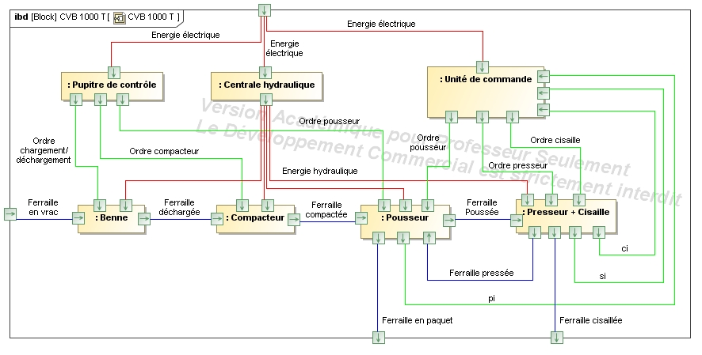

1.  d’où on en déduit .

 d’où on en déduit .

AN :  

.

.



1. . AN : 

$$F_{BO}\left(p\right)=\frac{4}{p.\left(1+0,12.p+0,0004.p^{2}\right)}=F_{1}\left(p\right)×F_{2}\left(p\right)=\frac{1}{p}×\frac{4}{1+0,12.p+0,0004.p^{2}}$$

$G_{dB}\left(F_{BO}\left(jω\right)\right)=20.log\left(4\right)=12 dB$ en $ω=1$ rad/s

Les pulsations de cassure de $G_{dB}\left(F_{2}\left(jω\right)\right)$ sont $ω_{1}=8,58$ rad/s et $ω_{2}=291$ rad/s

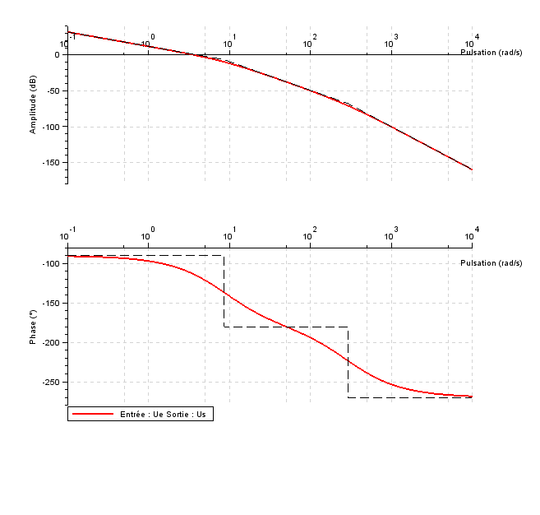







 AN : $\frac{Y(p)}{Y_{c}(p)}=\frac{1}{1+0,25p+0,03p^{2}+{10}^{-4}p^{3}}$*.*

1. Fonction de transfert du 2nd ordre, de classe 0, de paramètres caractéristiques :

* Gain statique : 1 ;
* Pulsation du système non amorti : 6 rad/s ;
* Coefficient d’amortissement : 0,75.

Le coefficient d’amortissement est proche de celui donnant un temps de réponse minimal. Il donnera un léger dépassement suite à une consigne en échelon.



 mm.

L’asservissement est donc précis.

1. .





AN :*.*



s = 0 mm

tr5% = 1,2 s

Cette modélisation donne des dépassements et un temps de réponse plus importants.

L’écart statique est toujours nul.